Seminario TIC · CURZA / UNCo
Guía — Q-10 · Aptitud ponderada
Bloque B · Distancias y pesos
Software: QGIS 3.40 Desktop · Bloque A+B · QGIS Desktop (CURZA/UNCo)
Video: sig-q10-aptitud-charon.mp4 (soft subs). Demo docente QGIS 3.40 ES.
Paso 1 · dist
Capítulo diez. Cargá dist_escuelas y dist_paradas, rásteres de distancia en metros. Abrí Propiedades y aplicá pseudocolor para ver cerca y lejos. La cercanía a servicios debería distinguirse a simple vista antes de reclasificar. Tomate unos segundos para mirar la pantalla complet…
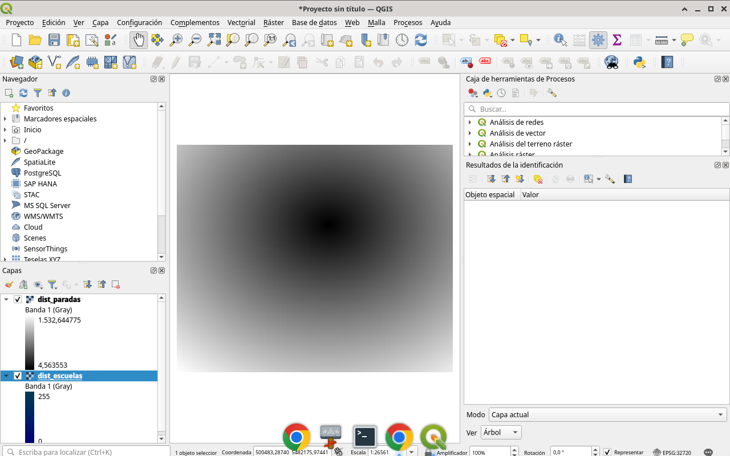
Figura 1
Tip: Diálogo / herramienta visible en el video
Paso 2 · logic
La aptitud didáctica convierte distancia en puntaje: más cerca, mejor. Reclasificamos a enteros del uno al cinco. Puede hacerse con Reclasificar por tabla o con Calculadora ráster. Hoy mostramos el criterio, los pesos y el ráster resultante. Mové el mouse con calma sobre iconos y…
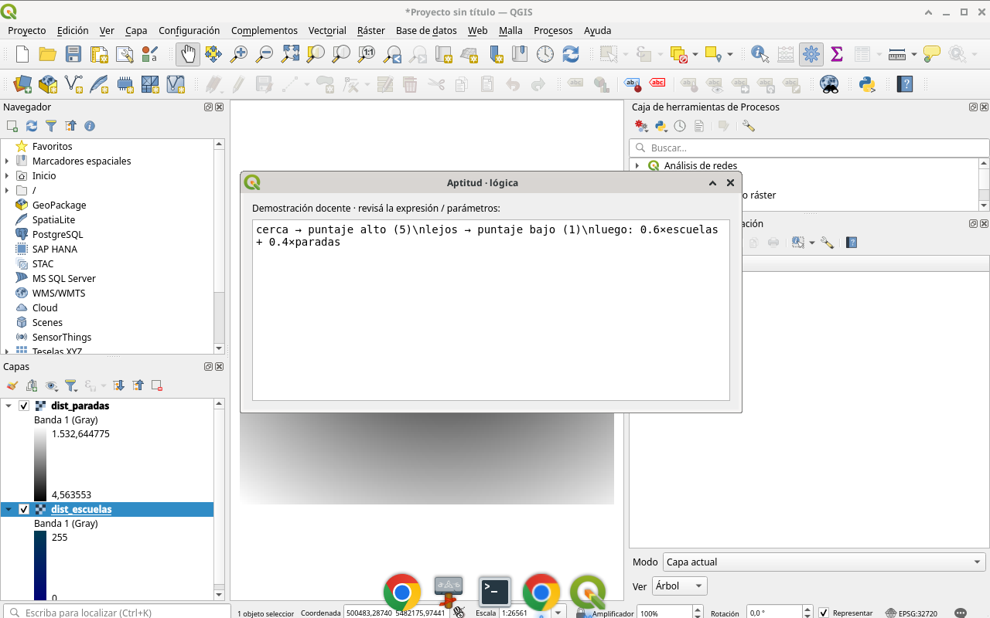
Figura 2
Tip: Diálogo / herramienta visible en el video
Paso 3 · rango
Generá rango_escuelas y rango_paradas. Simbología discreta: uno en rojo, cinco en verde. Verificá con Identificar que los cincos caigan junto a los servicios y los unos lejos. Si está invertido, el índice miente. Si algo no responde, verificá que la ventana de QGIS tenga el foco.…
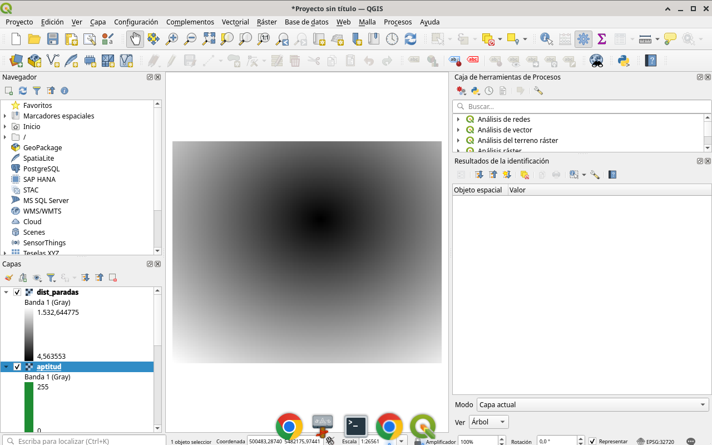
Figura 3
Tip: Diálogo / herramienta visible en el video
Paso 4 · calc
Abrí Calculadora ráster. Escribí la expresión: cero coma seis por rango_escuelas más cero coma cuatro por rango_paradas. Los pesos son una decisión: más importancia a escuelas. Dejalos visibles en el diálogo y anotalos en tu guía. Dejá el diálogo abierto el tiempo de la narración…
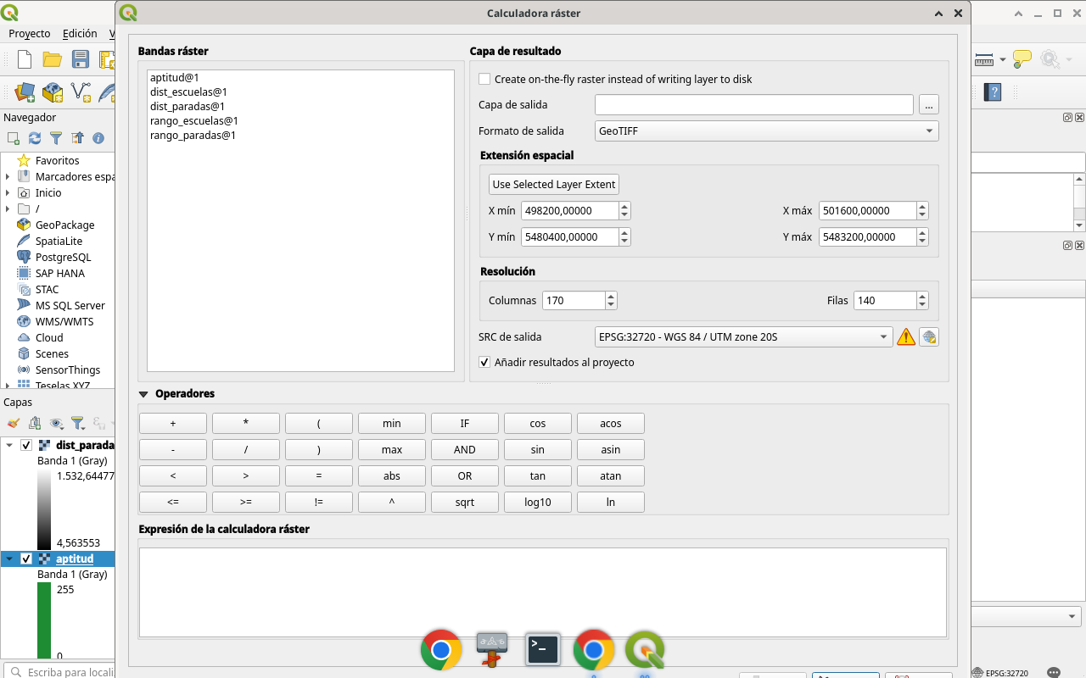
Figura 4
Tip: Calculadora ráster
Paso 5 · salida
Salida: aptitud punto tif. Ejecutá, esperá, cargá. Simbología interpolada rojo-amarillo-verde. Los valores altos son zonas más aptas según el criterio declarado, no según una verdad absoluta. Revisá otra vez los parámetros clave en voz alta: capas de entrada, distancias en metros…
Figura 5
Tip: Diálogo / herramienta visible en el video
Paso 6 · lectura
Identificá un píxel alto y uno bajo. Explicá en voz alta el porqué con las capas de distancia. Si no podés explicar el peso, el mapa es una caja negra con colores. Cuando la capa nueva aparece en el panel, renombrala si hace falta y comprobá que esté visible. El zoom a la capa ay…
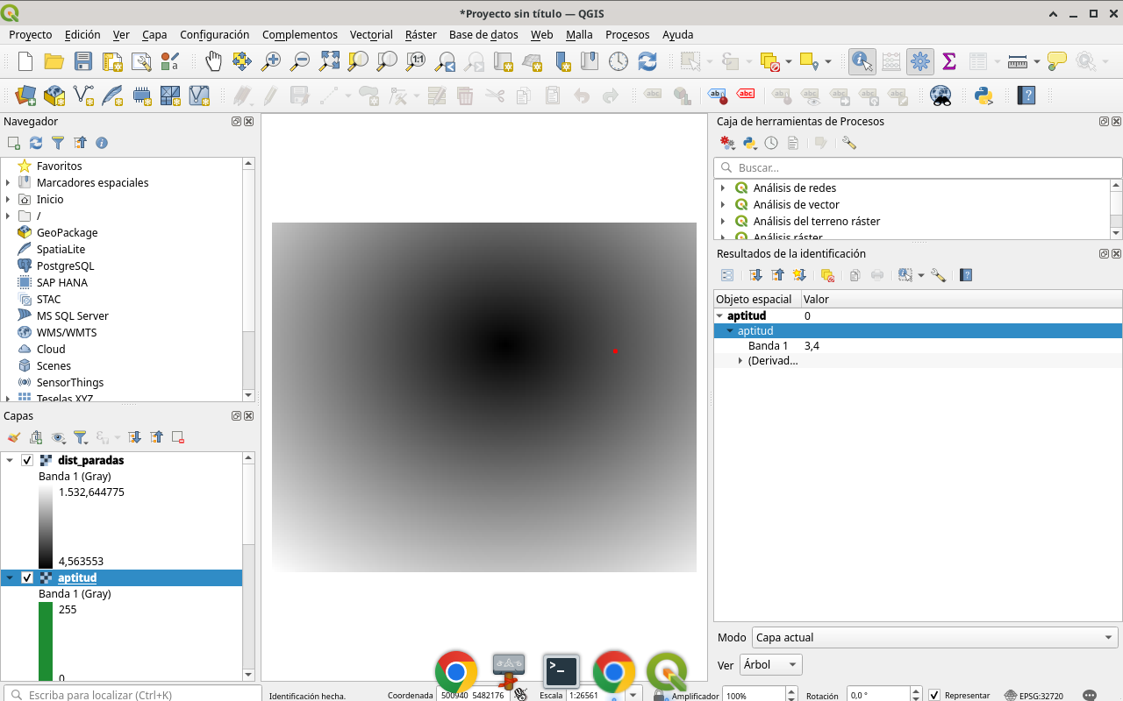
Figura 6
Tip: Diálogo / herramienta visible en el video
Checklist
- Diálogos de QGIS visibles (no solo resultado)
- SCR / parámetros / fórmulas a la vista
- Capa o selección verificada al final
- Proyecto o captura documentada

